基隆市建德國中自然科理化補考  __年__班 座號：____ 姓名：__________ | 練習題庫 | 得分：
一、單選題：每題2分，共100分
( ) 1. 將肥皂加入水和沙拉油的試管中，塞上橡皮塞，搖動半分鐘後，靜置於試管架上，有關試管內的情形，下列何者正確？
(A)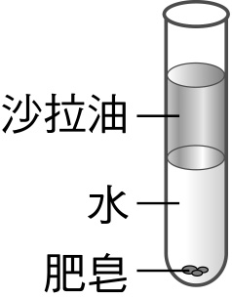 (B)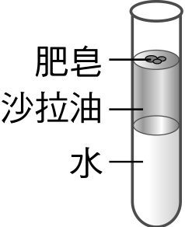 (C)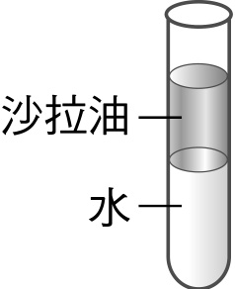 (D)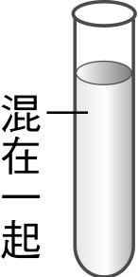
( ) 2. 若欲檢驗白色的岩石是否含碳酸鈣的成分，加入稀鹽酸檢驗，檢驗時有什麼現象產生？
(A)有氣泡產生 (B)顏色改變 (C)有沉澱產生 (D)發出刺眼強光
( ) 3. 如附圖所示，甲、乙、丙、丁四根管子底部相連，注水後管內水面皆相同，今在甲管上的活塞施壓，乙、丙、丁水面會發生變化，是什麼原理？
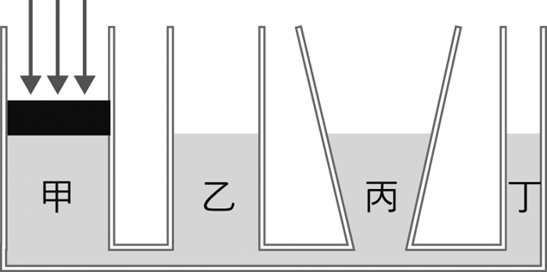
(A)連通管原理 (B)壓力原理 (C)帕斯卡原理 (D)浮力原理
( ) 4. 將銅粉與氧化鋅粉末一起加熱，並沒有反應產生；將鐵粉與氧化鋅粉末一起加熱，也沒有反應產生。若要比較銅、鋅、鐵三者活性大小，須再操作下列哪一個實驗？
(A)銅粉＋鐵粉 (B)氧化銅粉末＋鐵粉 (C)氧化銅粉末＋氧化鐵粉末 (D)銅粉＋鐵粉＋鋅粉
( ) 5. 哪一種物質需要儲存在充滿礦物油的瓶中？
(A)硫 (B)鈉 (C)鎂 (D)銅
( ) 6. 一大氣壓下以水銀操作托里切利實驗，結果如圖所示，下列敘述何者正確？
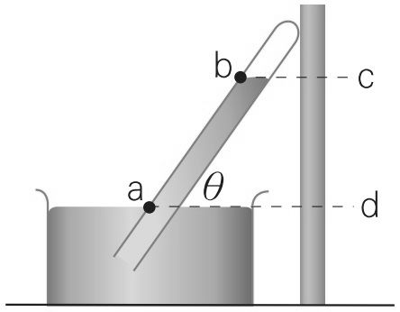
(A)ab長度為76cm (B)改變θ角度，cd長度也會改變 (C)改變θ角度，ab長度也會改變 (D)玻璃管傾斜，實驗失敗
( ) 7. 關於醇類的敘述，下列何者錯誤？
(A)醇類含有－ OH 原子團 (B)酒精濃度75% 的消毒效果較好 (C)工業酒精是在乙醇中添加甲醇，又稱變性酒精 (D)醇類一般易溶於水
( ) 8. 酸鹼相遇時會發生中和反應，下列哪一個反應沒有中和的現象？
(A)口含吸管對著氫氧化鈉溶液吹氣 (B)農夫利用草木灰改善土質 (C)胃酸分泌過多，服用含有小蘇打的胃藥 (D)使用乾粉滅火器來撲滅火災
( ) 9. 在室溫下，將一杯固定濃度的鹽酸水溶液加水稀釋，下列哪一個圖形可以表示其pH值與溶液體積(V)的關係圖？
(A)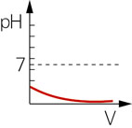 (B)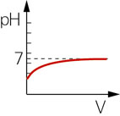 (C)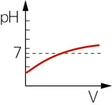 (D)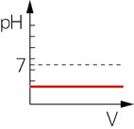
( )10. 甲、乙、丙三種分子如附圖，已知甲分子和乙分子可以反應生成丙分子，若要生成30個丙分子，至少需要多少個甲、乙分子？
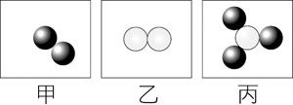
(A)30個甲分子和15個乙分子 (B)30個甲分子和30個乙分子 (C)45個甲分子和15個乙分子 (D)45個甲分子和30個乙分子
( )11. 關於酯化反應的敘述，下列何者正確？
(A)烷類與醇類反應會產生酯類 (B)酯化反應會添加氫氧化鈉當催化劑，以加快反應速率 (C)由丙酸和戊醇所製得的酯類稱為戊酸丙酯 (D)反應生成酯類不易溶於水，且密度比水小
( )12. 關於清潔劑的去汙原理，下列何者敘述正確？
(A)清潔劑的親油端會把油汙帶入水中，使油汙和衣物分離 (B)清潔劑的親水端會深入到油汙內，使油汙被肥皂分子包圍 (C)有些清潔劑的構造只有親油端，沒有親水端 (D)洗衣粉和肥皂的去汙原理相同
( )13. 腸病流行期間，為了環境消殺菌，常使用含有哪一種成分的家用漂白劑？利用此種漂白劑的何種特性？
(A)碳酸氫鈉，具氧化力能破壞微生物結構 (B)次氯酸鈉，具氧化力能破壞微生物結構 (C)碳酸氫鈉，對病菌發揮很好的還原效果 (D)次氯酸鈉，對病菌發揮很好的還原效果
( )14. 附表為酸鹼指示劑的顏色變化及變色範圍，有一未知溶液，滴入指示劑甲變成藍色；滴入指示劑乙變成無色，則此溶液之pH值最可能為下列何者？
(A)5.6 (B)8.5 (C)9.9 (D)12.4
( )15. 家中常用的熱水瓶，是利用什麼原理可以知道瓶中的水位？
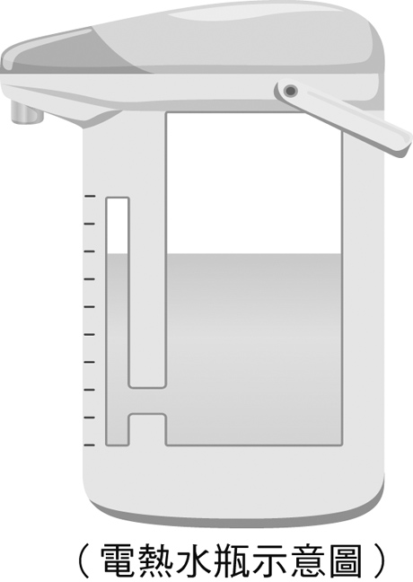
(A)帕斯卡原理 (B)連通管原理 (C)虎克定律 (D)浮力原理
( )16. 下列何者溶於水中後會使藍色石蕊試紙變紅色？
(A)二氧化硫 (B)氧化鈉 (C)氧化鎂 (D)氧化銅
( )17. 在古埃及文物中，法老王的金製面具經歷了數千年，至今仍然色澤鮮豔。這與黃金的哪項性質有關？
(A)延展性 (B)導熱性、導電性 (C)軟硬度 (D)活性
( )18. 甲、乙兩物在水中呈現的位置如附圖所示（甲、乙密度均不為1 g／cm³），下列敘述何者最正確？
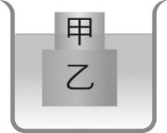
(A)甲密度小於1 g／cm³ (B)乙為沉體 (C)取走乙物，甲位置不變 (D)乙密度小於1 g／cm³
( )19. 下列物質中，何者不是聚合物？
(A)澱粉 (B)肥皂 (C)保麗龍 (D)衣料纖維
( )20. 在室溫下，將一杯固定濃度的氫氧化鈉水溶液加水稀釋，下列哪一個圖形可以表示其pH值與溶液體積(V)的關係圖？
(A)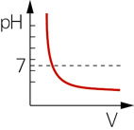 (B)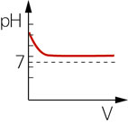 (C)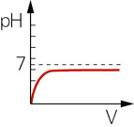 (D)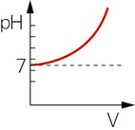
( )21. 下列物質中，何者是有機化合物？（甲）食鹽；（乙）酒精；（丙）汽水；（丁）石膏；（戊）尿素；（己）醋酸；（庚）石墨。
(A)甲丙庚 (B)甲丁庚 (C)乙戊己 (D)乙丙庚
( )22. 工程師要設計一座水壩，試問下列四種水壩剖面圖，何者較恰當？
(A)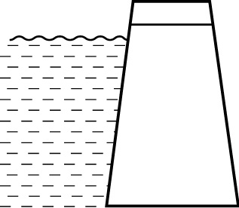 (B)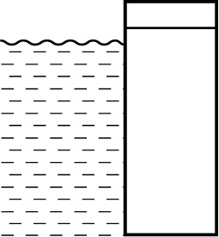 (C)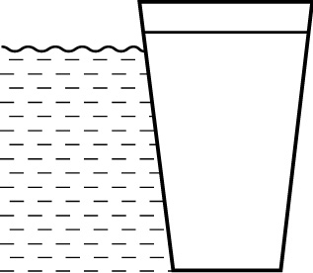 (D)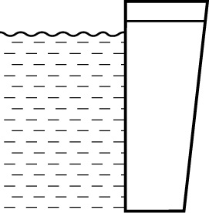
( )23. 配製好的石灰水放置空氣中一陣子，常會在表面產生一層白色物質，請問這現象是因為石灰水發生什麼反應？
(A)CaCO₃ → CaO＋CO₂ (B)CaO＋H₂O → Ca(OH)₂ (C)Ca(OH)₂＋CO₂ → CaCO₃＋H₂O (D)CaCO₃＋2 HCl → CaCl₂＋CO₂＋H₂O
( )24. 工業上煉鐵需以鐵礦和煤焦為原料，煤焦的主要成分為碳，煉鐵的化學反應式為w Fe₂O₃＋x C → y Fe＋z CO₂，若w、x、y、z 為反應係數，則w＋x＋y＋z 總和為下列何者？
(A)4 (B)6 (C)12 (D)24
( )25. 就平衡「A＋B ⇌ C＋D＋熱量」而論，下列四種方法中，何者為增加D產量最適宜的方法？
(A)增加C (B)除去B (C)增加A (D)加熱反應系統
( )26. 附圖為一裝有水的杯子，放入質量100 g、體積110 cm³ 的冰塊後，杯子底部受到的水壓力變化？
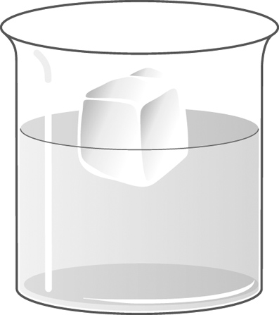
(A)因為冰塊是浮體，杯底壓力不變 (B)因為冰塊沒有碰觸杯底，杯底壓力不變 (C)水面上升，杯底壓力變大 (D)水面高度不變，但總重量增加，杯底壓力變大
( )27. 甲、乙、丙三試管中加入等量的鹽酸溶液，但鹽酸溶液的pH值分別為2、3、5，當三個試管中加入等重鋅粉，且三支試管中的鹽酸均過量，鋅粉皆完全反應。則三支試管中氫氣的最終產量大小關係為何？
(A)甲＝乙＝丙 (B)甲＞乙＞丙 (C)乙＞丙＞甲 (D)乙＞甲＞丙
( )28. 有關於衣料纖維的敘述，下列何者正確？
(A)嫘縈的原料為石化工業產品 (B)純棉布料燃燒時會有類似紙張燃燒的氣味 (C)尼龍布料是屬於動物纖維的一種 (D)動物纖維燃燒時未端會捲曲成球狀
( )29. 下列物質中，何者屬於天然聚合物？
(A)尼龍 (B)纖維素 (C)葡萄糖 (D)聚丙烯（PP）
( )30. 阿哲利用假日到都會公園散心，他躺在草皮上休息，但過了一陣子，他感覺一陣刺痛，發現是被螞蟻叮咬，且被叮咬的皮膚很快就變得紅腫。螞蟻叮咬之後分泌了什麼物質？該如何處理才能減輕紅腫疼痛現象？
(A)乙酸，需以氨水中和處理 (B)乳酸，需以澄清石灰水中和處理 (C)鹽酸，需以氫氧化鈉中和處理 (D)甲酸，需以氨水中和處理
( )31. 三個圓柱體的金屬塊分別堆疊如圖(一)、圖(二)所示，在相同的桌面上由靜止拉動，何者所需的最大靜摩擦力較大？
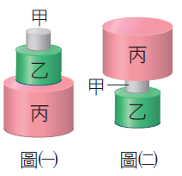
(A)圖(一) (B)圖(二) (C)兩者相同 (D)無法判斷
( )32. (甲)胃酸、(乙)食醋、(丙)蒸餾水、(丁)氨水。將上述四種溶液的pH值，由大而小排列，下列何者正確？
(A)乙＞丙＞丁＞甲 (B)丁＞丙＞乙＞甲 (C)丁＞丙＞甲＞乙 (D)丙＞丁＞乙＞甲
( )33. 下列化學反應，反應速率最快的是何者？
(A)鐘乳石生成 (B)鐵釘生鏽 (C)食物腐敗 (D)火藥爆炸
( )34. 甲、乙、丙、丁為四種不同之純物質，將10公克甲與6公克乙反應後，已知生成8公克丙與X公克丁，且尚有1公克的甲並未反應，則X應為多少？
(A)7 (B)8 (C)9 (D)10
( )35. 將點燃的鋼絲絨放進二氧化碳的集氣瓶中，發現鋼絲絨立即熄滅而且反應後，瓶內壁上也沒有黑色斑點附著。針對上述的反應甲、乙、丙、丁四位同學進行下列 討論，誰的敘述最合理？
(A)甲：二氧化碳本來就對各種物質不助燃 (B)乙：確實有發生反應，鋼絲絨會熄滅是因為剛好燒完了 (C)丙：若真的發生反應，二氧化碳應該有變化，但沒有觀察到新物質產生 (D)丁：這一切都是因為鐵的活性大於碳的緣故
( )36. 檢驗有機化合物的方法，通常是要檢驗哪一種元素？
(A)氧 (B)氮 (C)碳 (D)鐵
( )37. 根據歷史記載，人類利用銅器早於鐵器，但在博物館中所保存的古物中，往往銅器多於鐵器，這可能與銅和鐵的下列何種性質有關？
(A)硬度及熔點 (B)顏色及延性、展性 (C)重量及導熱、導電性 (D)活性及表面生成物的性質
( )38. 桌上放置有甲、乙、丙三杯無色溶液，已知此三種溶液分別為鹽酸、碳酸鈉、酚酞指示劑。老師從三種溶液中分別各取兩種溶液混合，並觀察混合後的變化，所得結果如附表所示。請問甲、乙、丙這三杯溶液的成分依序為何？
(A)鹽酸、碳酸鈉、酚酞 (B)鹽酸、酚酞、碳酸鈉 (C)酚酞、鹽酸、碳酸鈉 (D)碳酸鈉、鹽酸、酚酞
( )39. 小依發現泡麵的包裝上標示成分含有維他命E，添加維他命E的主要目的為何？
(A)延長保存防止腐壞 (B)為現代人增添營養 (C)幫助食品維持乾燥 (D)增添麵食新風味
( )40. 蓋房子時，會利用裝水的透明塑膠軟管來校正兩道牆的高度是否相同，請問這是應用什麼原理？
(A)連通管原理 (B)壓力原理 (C)帕斯卡原理 (D)浮力原理
( )41. 已知酒精的化學式為C₂H₅OH，當酒精溶於水時，有關酒精粒子狀態的示意圖，下列何者正確？
(A)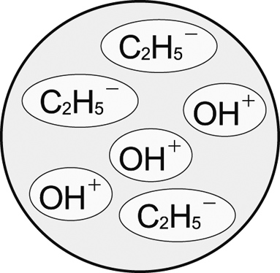 (B)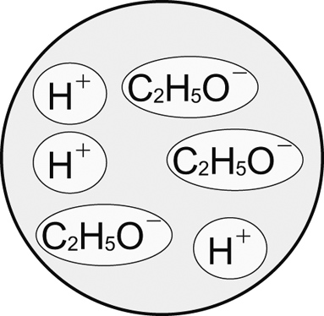 (C)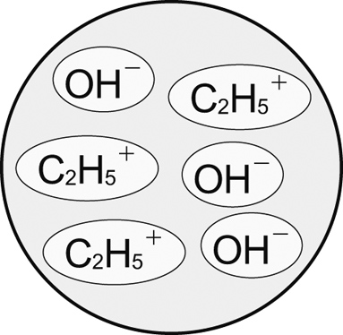 (D)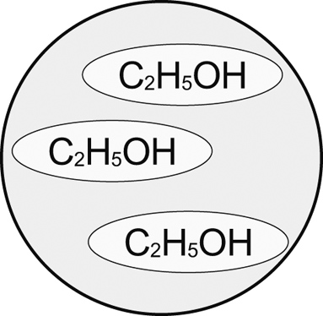
( )42. 施水平作用力推一靜置於桌面的木塊，若木塊重量為200 gw，所得推力與摩擦力的關係如附圖所示，當推力為100 gw時，木塊開始移動後，木塊與桌面間的摩擦力為何？
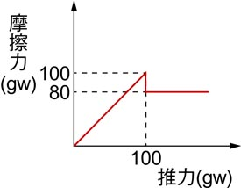
(A)動摩擦力，20 gw (B)動摩擦力，80 gw (C)動摩擦力，100 gw (D)靜摩擦力，100 gw
( )43. 「金屬鎂在二氧化碳中可以燃燒，所以燃燒不一定只發生在空氣或純氧中。」關於此敘述的判斷及解釋，下列何者正確？
(A)正確，鎂可與二氧化碳反應產生氧氣，幫助燃燒 (B)正確，鎂的活性大於碳，可與二氧化碳進行劇烈氧化還原反應 (C)錯誤，物質燃燒需要氧氣，在二氧化碳中不會燃燒 (D)錯誤，鎂是金屬，無法燃燒
( )44. 所謂「真金不怕火煉」，所指的意思是下列何者？
(A)金與火的顏色相同 (B)金密度大，無法燃燒 (C)金的活性極小，不易氧化 (D)金再怎樣加熱都不會熔
( )45. 關於阿瑞尼士電離說的內容何者正確？
(A)任何物質置入水中皆會解離產生陽離子與陰離子 (B)水溶液中的陽、陰離子數目相同 (C)陽離子為原子獲得質子而形成 (D)陰離子的意義從原子結構表示電子數目多於質子數目
( )46. 下列選項中的變化（未平衡），何者發生了還原反應？
(A)Cu → CuO (B)C → CO₂ (C)H₂ → H₂O (D)CuO → Cu
( )47. 雙氧水製氧的實驗中，若採用不同的實驗條件如下，則關於實驗結果的敘述，何者正確？
(A)完全反應後所得的氧氣：一樣多 (B)甲的溫度最低，氧氣產量最少 (C)丙的溫度最高，所以反應最快 (D)丙沒有催化劑，根本不會反應
( )48. 如附圖所示，當注射筒的活塞向內推入使得筒內體積變小時，下列有關筒內空氣的描述，何者正確？
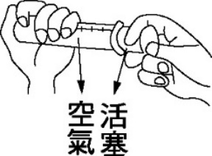
(A)壓力變大，密度變大 (B)壓力變大，密度變小 (C)壓力變小，密度變大 (D)壓力變小，密度變小
( )49. 有關化學反應，下列敘述何者正確？
(A)必定產生顏色變化 (B)必定生成氣體 (C)必定伴隨能量變化 (D)必定生成沉澱
( )50. 以現在的觀點來看「燃燒」，下列何者正確？(甲)燃燒是一種釋放燃素的分解過程，燃素愈多，物質愈容易燃燒；(乙)燃燒是物質與氧化合的過程；(丙)燃燒是物理變化，過程中產生光和熱；(丁)燃燒後物質會發生改變產生新物質；(戊)燃燒是放熱反應。
(A)甲丙 (B)丙丁 (C)乙丁 (D)乙丁戊

